Szpital Kliniczny im. dr. Józefa Babińskiego
SPZOZ w Krakowie
ul. dr. Józefa Babińskiego 29
30-393 Kraków
Kraków, dnia 20.06.2024 r.
Znak: ZZP-271-23-19/24

ZAWIADOMIENIE O UNIEWAŻNIENIU POSTĘPOWANIA

PAKIET V

Przedmiot zamówienia: Dostawa wyposażenia, w tym mebli medycznych do pomieszczeń oddziału szpitalnego – II piętro budynku nr 102 - Pakiet V

Procedura: postępowanie w trybie podstawowym art. 275 pkt. 1 ustawy nr ZP-19/24

Zamawiający – Szpital Kliniczny im. dr. Józefa Babińskiego SPZOZ w Krakowie działając na podstawie art. 260 ust. 1 ustawy z dnia 11 września 2019 r. Prawo zamówień publicznych (tekst jedn.: Dz. U. z 2021 r., poz. 1129 z późn. zm., dalej jako: P.z.p.), zawiadamia Wykonawców, którzy złożyli oferty w postępowaniu o udzielenie zamówienia publicznego pn. „Dostawa wyposażenia, w tym mebli medycznych do pomieszczeń oddziału szpitalnego – II piętro budynku nr 102”, iż powyższe postępowanie zostało unieważnione na podstawie art. 255 pkt 6) w zw. z art. 457 ust. 1 pkt 1 i art. 459 ust. 1 pkt 2) P.z.p, ponieważ ww. postępowanie obarczone jest niemożliwą do usunięcia wadą uniemożliwiającą zawarcie niepodlegającej unieważnieniu umowy w sprawie zamówienia publicznego.

UZASADNIENIE FAKTYCZNE I PRAWNE
Przedmiotowe postępowanie zostało wszczęte w dniu 23.05.2024 r. na podstawie ogłoszenia o zamówieniu nr 2024/BZP 00335928/01 opublikowanego w Biuletynie Zamówień Publicznych (BZP) dnia 23.05.2024 r.
W treści Dokumentacji projektowej - SST - Pakiet V – Wyposażenie rehabilitacyjne i do terapii zajęciowej w poz. 99 Kabina UGUL, Zamawiający zamieścił opis wyposażenia:
„Wymiary kabiny: szerokość: 200 - 220 cm; głębokość: 95 - 100 cm; wysokość: 195 - 200 cm

Kabina do ćwiczeń i zawieszania UGUL to pojedyncze stanowisko wykonane na stalowej konstrukcji w skład, którego wchodzą dwa segmenty podporowe, jeden segment sufitowy oraz wysięgnik. Segment sufitowy o długości max. 220 cm i szerokości max. 100 cm. Segmenty podporowe o wysokości max. 200 cm i szerokości max. 100 cm zakończone gumowymi stopkami. Segmenty podporowe mocowane do ściany na kołki rozporowe.

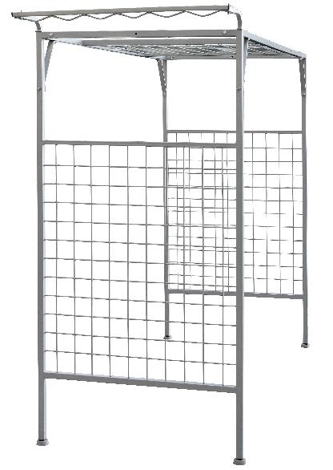 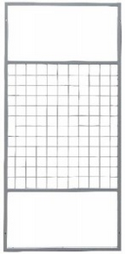 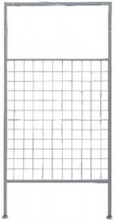 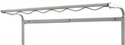 Zdjęcia poglądowe”

W ramach postępowania zostało złożonych 5 ofert. W dniu 11.06.2024 r. nastąpiło otwarcie ofert. Następnie w dniu 13.06.2024 r. Zamawiający działając na podstawie art. 223 ust. 1 ustawy P.z.p. wezwał Wykonawcę: Bydgosta Sp. z o.o. ul. Fordońska 246, 85-766 Bydgoszcz, do złożenia wyjaśnienia zastosowanej stawki podatku VAT w wysokości 23% w Pakiecie V – załącznik nr 1.5 do SWZ poz. 12 Kabina UGUL. Zamawiający w SWZ określił stawkę podatku VAT dla Pakietu V w poz. 12 w wysokości 8%. Taką samą stawkę podatku VAT zastosowali wszyscy pozostali Oferenci.
Z otrzymanego od Wykonawcy Bydgosta Sp. z o.o. oświadczenia wyjaśniającego zastosowaną stawkę podatku VAT 23% wynika, że całkowity produkt kabina UGUL – stanowisko do kinezoteriapii składa się z 8 modułów. Zgodnie z opisem przedmiotu zamówienia dot. ww postępowania stanowisko ma składać się jedynie z 3 modułów, a na zakup pojedynczych elementów ma zastosowanie stawka podatku VAT 23%.
Analiza powyższych zapisów prowadzi do wniosku, iż w przywołanych jednostkach redakcyjnych Specyfikacji Warunków Zamówienia, Zamawiający nieprawidłowo wskazał stawkę podatku VAT na poziomie 8%, a treść Specyfikacji Warunków Zamówienia obciążona jest wadą uniemożliwiającą zawarcie niepodlegającej unieważnieniu umowy w sprawie zamówienia publicznego.
Zgodnie z ukształtowanym orzecznictwem Krajowej Izby Odwoławczej zarówno Zamawiający, jak również Wykonawcy, są związani treścią Specyfikacji Warunków Zamówienia, która po terminie składania ofert nie może być zmieniana. Zatem na obecnym etapie postępowania Zamawiający nie może zmodyfikować treści Specyfikacji Warunków Zamówienia celem prawidłowego określenia stawki podatku VAT w Pakiecie V – załącznik nr 1.5 do SWZ poz. 12 Kabina UGUL – w sposób umożliwiający właściwe porównanie ofert.
Na podstawie art. 255 pkt 6) P.z.p. Zamawiający unieważnia postępowanie o udzielenie zamówienia, jeżeli postępowanie obarczone jest niemożliwą do usunięcia wadą uniemożliwiającą zawarcie niepodlegającej unieważnieniu umowy w sprawie zamówienia publicznego, a z przyczyn opisanych powyżej taka sytuacja występuje w postepowaniu nr ZP-19/24. Opisany błąd w treści Specyfikacji Warunków Zamówienia skutkuje koniecznością unieważnienia postepowania na podstawie na podstawie art. 255 pkt 6) w zw. z art. 457 ust. 1 pkt 1 i art. 459 ust. 1 pkt 2) P.z.p.
Nieprecyzyjne opisanie przez Zamawiającego specyfikacji wyposażenia z załącznika nr 1.5 do SWZ poz. 12 Kabina UGUL pozostaje w sprzeczności z naczelnymi zasadami zamówień publicznych, tj. zasadą uczciwej konkurencji i równego traktowania wykonawców oraz zasadą przejrzystości, które są przewidziane w art. 16 pkt 1 i 2 P.z.p. W konsekwencji udzielenie zamówienia podmiotowi, który zostałby wybrany w ramach postępowania dotkniętego taką wadą, może stanowić podstawę unieważnienia ewentualnej zawartej umowy w przedmiotowej sprawie w trybie art. 457 ust. 1 pkt 1 P.z.p. Należy przy tym podkreślić, iż celem postępowania o udzielenie zamówienia publicznego jest zawarcie ważnej i nie podlegającej unieważnieniu umowy, dlatego Zamawiający może udzielić zamówienia wyłącznie Wykonawcy wybranemu zgodnie z przepisami ustawy Prawo zamówień publicznych.
Mając na uwadze powyższe, unieważnienie przez Zamawiającego postępowania o udzielenie zamówienia publicznego pn. „Dostawa wyposażenia, w tym mebli medycznych do pomieszczeń oddziału szpitalnego – II piętro budynku nr 102” w ramach Pakietu V, jest uzasadnione i konieczne.

Michał Tochowicz - Dyrektor
………………………….. (w imieniu Zamawiającego)

do wiadomości:
Wykonawcy, którzy złożyli ofertę

